Práctica Final Docker

Markel Orallo Nogueira

2021

**¿Sabeis lo que es Elasticsearch? ¿Podéis añadir una breve descripción?**

Elasticsearch es una base de datos no relacional basada en lucene. Froma parte de la pila ElasticStack y a dia de hoy es muy popular en el mercado. Su principal potencial es la búsqueda de texto en los documentos insertados en ella.

**$docker search elasticsearch**

**• ¿Qué has obtenido?**

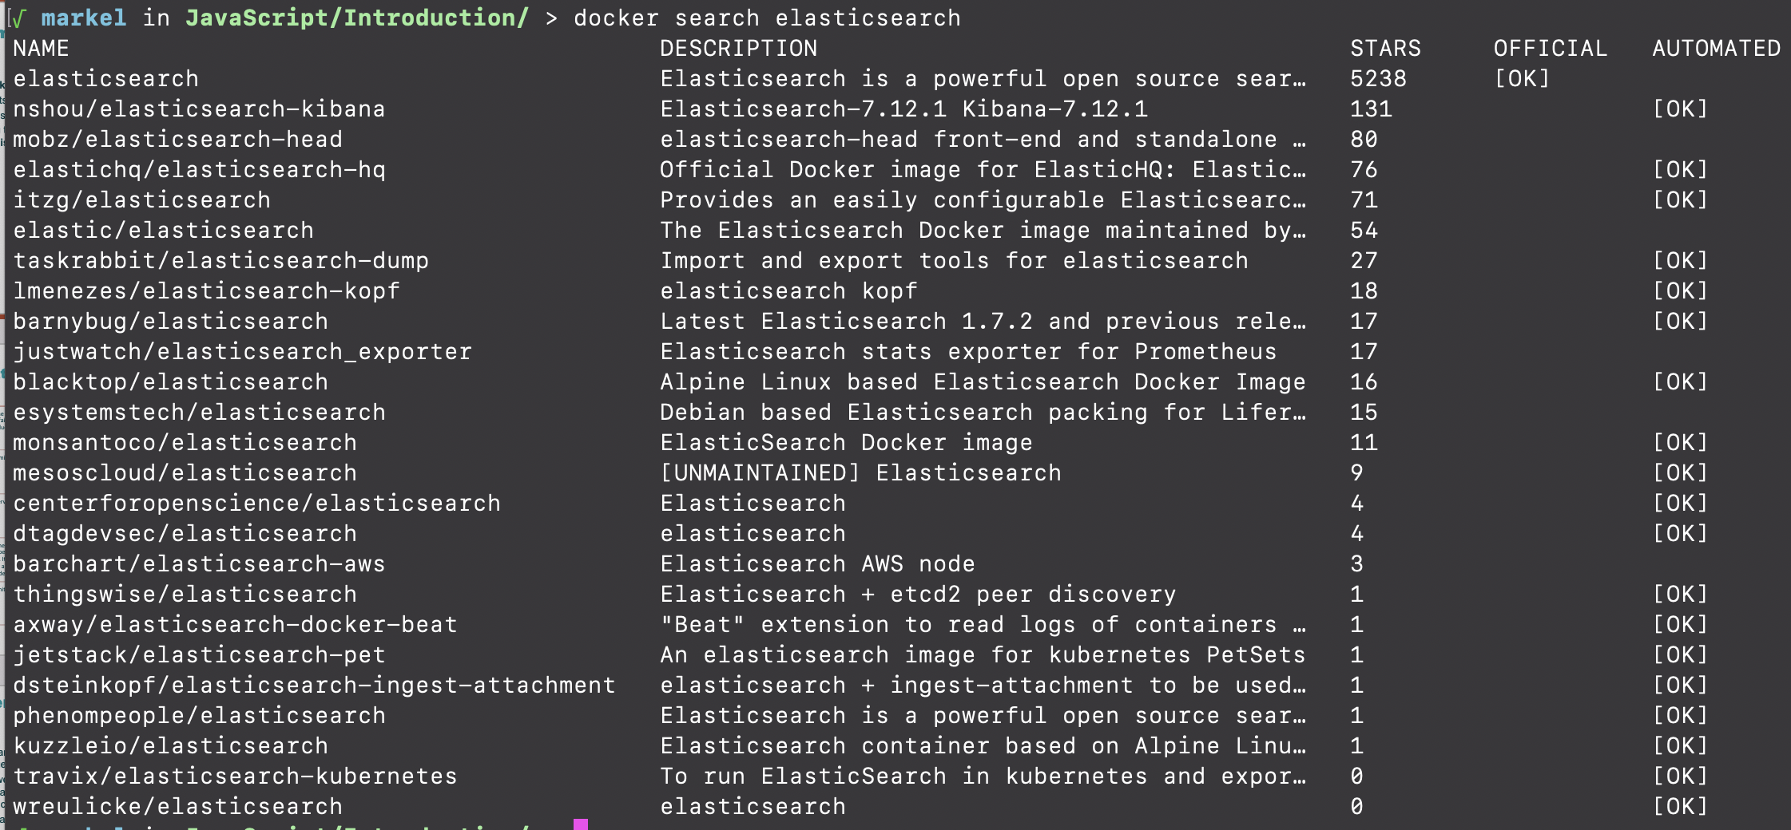

Si ejecutamos docker search elasticsearch encontramos todas las imágenes de que en su nombre tienen la cadena “elasticsearch”. La primera de ellas es la imagen oficial de elasticsearch.

**Añade los pantallazos para verificar que el contenedor está en marcha y los logs para observar que el servicio Elasticsearch está en marcha.**



**¿Qué es curl?  
¿Qué respuesta has obtenido?**

Curl es un interprete de comandos para la transferencia de archivos(HTTP,FTP…). En este caso lo usamos para realizar una petición GET a la url <http://localhost:9200>

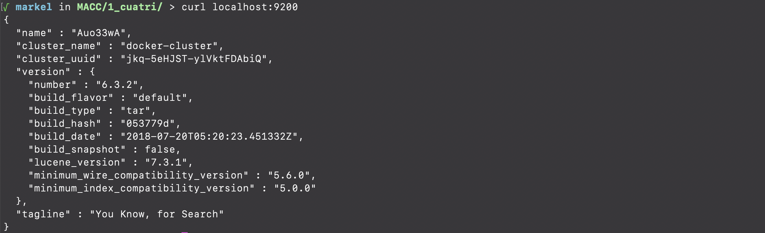

En la respuesta vemos información sobre el servicio de elasticsearch y su configuración. Podemos ver:

* Nombre del nodo
* Nombre del cluster
* UUID del cluster
* Version y build de elasticsearch
* Version de lucene
* Otros

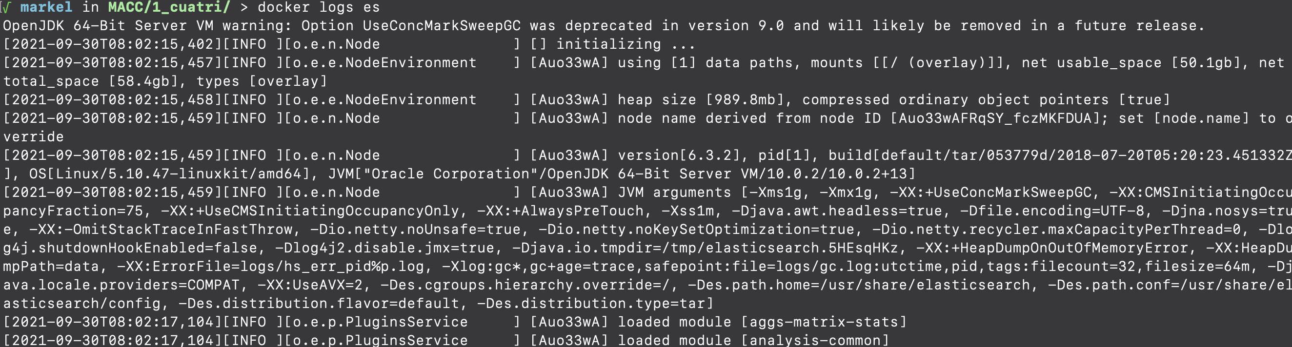

**•  Completa el Dockerfile y escribe la versión final**

**•  Comenta en cada línea lo que se ejecuta y para qué**

# Empezamos a construir nuestra imagen desde la imagen ubuntu:latest

FROM ubuntu:latest

# Ponemos una etiqueta para saber quien mantiene la imagen creada

LABEL maintainer="markel.orallo@alumni.mondragon.edu"

# Instalamos las dependencias de Python y node js para que la aplicación puede correr dentro del contenedor

RUN apt-get -yqq update

RUN apt-get -yqq install python3-pip python3-dev curl gnupg

RUN curl -sL https://deb.nodesource.com/setup_10.x | bash

RUN apt-get install -yq nodejs

# Copiamos el codigo de la aplicación dentro del contenedor

ADD flask-app /opt/flask-app

WORKDIR /opt/flask-app

# Instalamos las dependencias de la aplicación a través del fichero requirement.txt y hacemos el build de la aplicación.

RUN npm install

RUN npm run build

RUN pip3 install -r requirements.txt

# Actualizamos la versión de la librería requests

RUN pip3 install --upgrade requests

# Documentamos el Puerto en el que funciona la aplicacion

EXPOSE 5000

# Iniciamos la aplicación

CMD [ "python3", "app.py" ]

**•  Añade pantallazos con las evidencias**

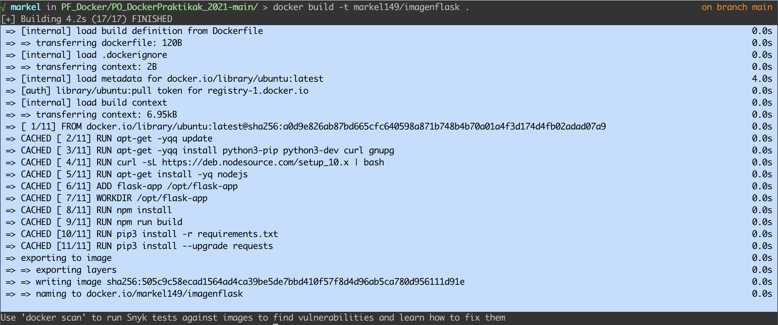

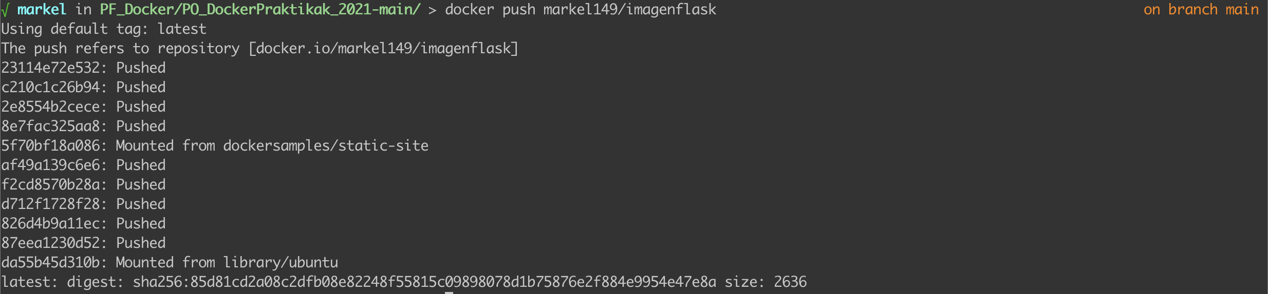

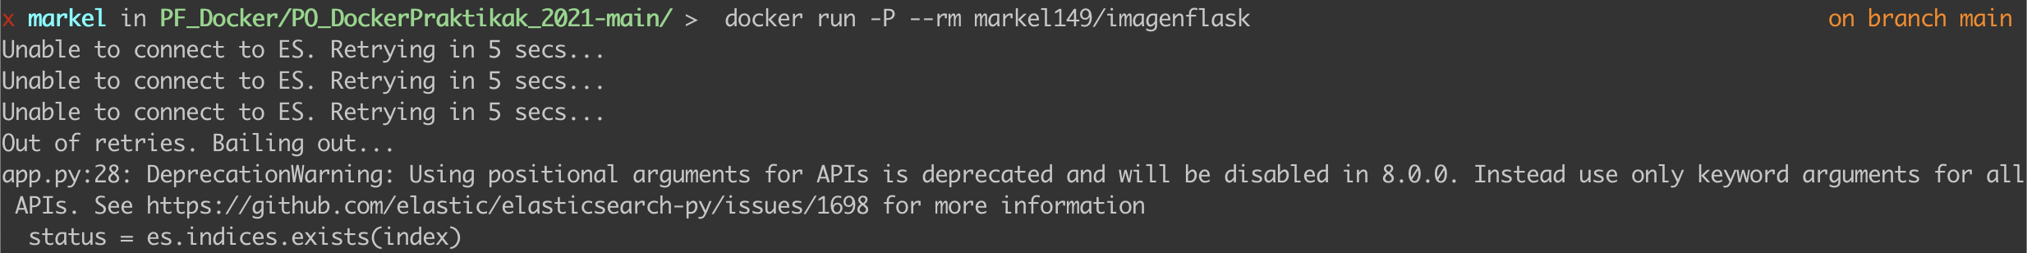

**•  ¿Has conseguido ponerlo en marcha?**

No, la imagen reporta un error de que no es capaz de conectarse a la base de datos de elasticsearch.

**•  ¿Está la red de los dos contenedores configurado de manera adecuada?**

No, al usar la configuración por defecto de red de docker, la aplicación no es capaz de resolver el nombre de dns de “es”, por lo tanto no puede conectarse a la base de datos.

# Docker network

**¿Qué obtienes?¿En qué IP y puerto está ejecutándose el contenedor Elasticsearch (ES)?**

Elasticsearch se ejecuta en los puertos 9200 y 9300. Escucha en la dirección 0.0.0.0, esto es, en todas las interfaces del contenedor.

La IP del contenedor es 172.17.0.2 .

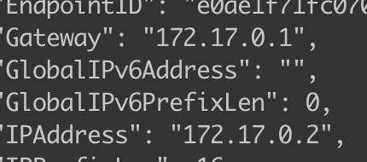

**Mira las redes existentes y haz un inspect de la red bridge. ¿Puedes ver si tiene el contenedor “es” conectado? ¿Cual es su IP?**

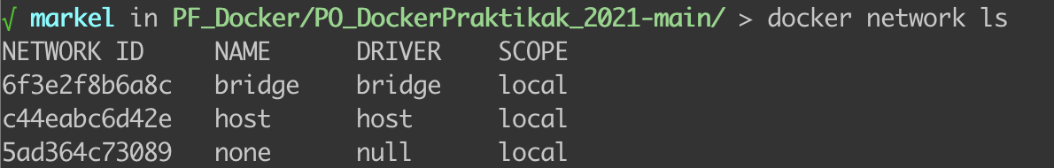

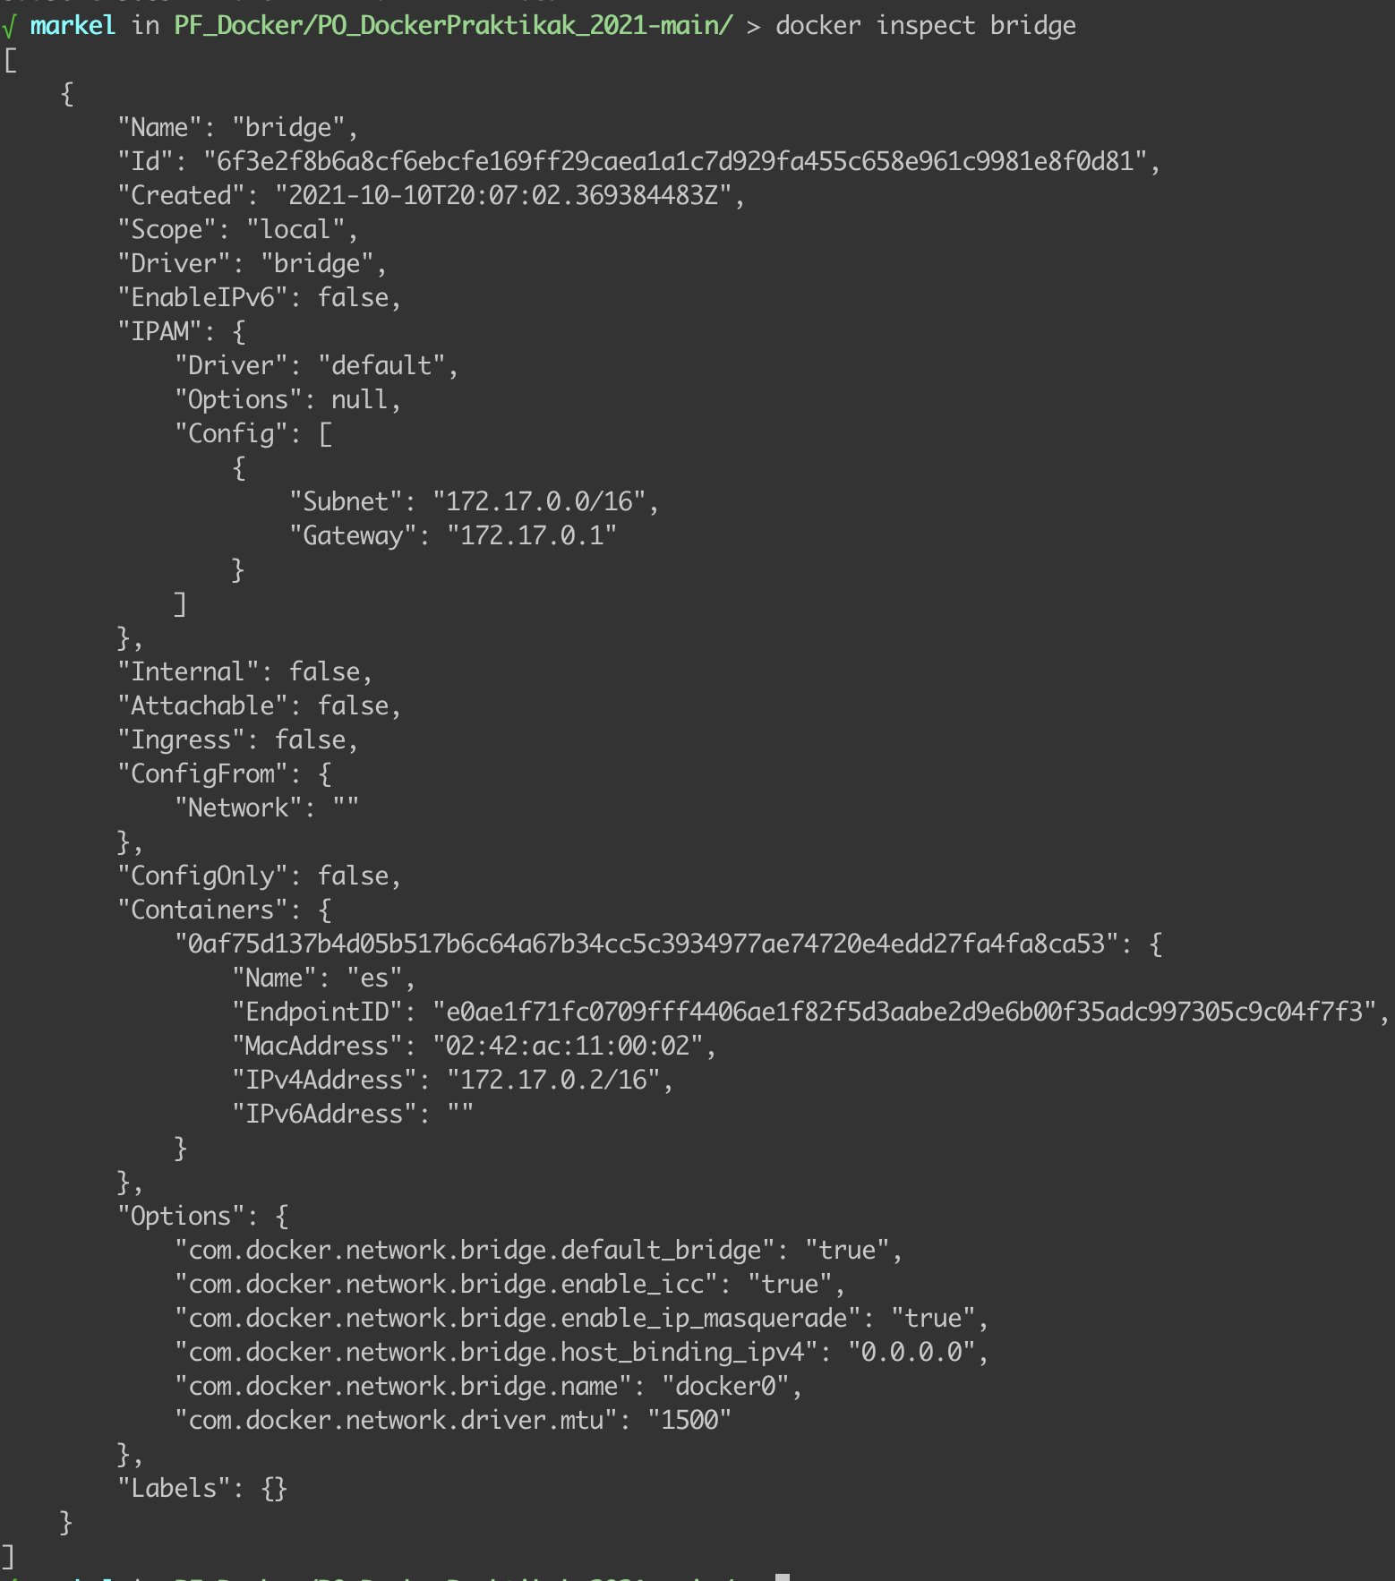

La IP del contenedor de elasticsearch es : 172.17.0.2

**Pon en marcha el contenedor de la aplicación Flask con el siguiente comando:**

docker run -it --rm ***imagenflask*** bash



**Desde el terminal del contenedor, intenta conectar con el contenedor Flask. ¿Responde? Añade pantallazos de la evidencia.**

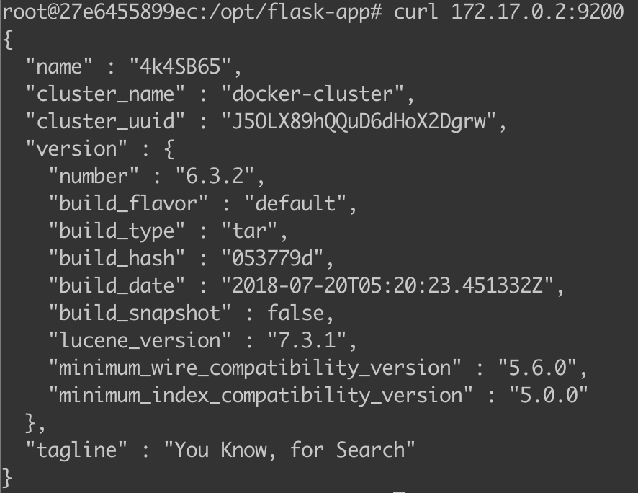

Si, el contenedor de elasticsearch responde si hacemos un curl a su IP.

**•  ¿Qué proceso tenemos que hacer para esto?**

Para que el contenedor con la aplicación de flask resuelva el contenedor de elasticsearch tenemos que conectarlos a una red que no sea la de por defecto de docker. De esta manera los contenedores conectados a esa red se podrán resolver a través de DNS.

**•  Define los pasos e implementa. Añade las evidencias mediante pantallazos.**

1. Crear una red diferente a la de por defecto de docker
2. Conectar los dos contenedores a la nueva red.

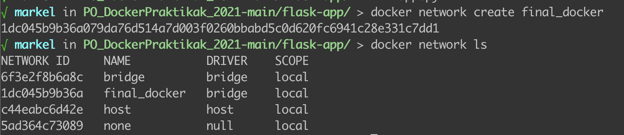



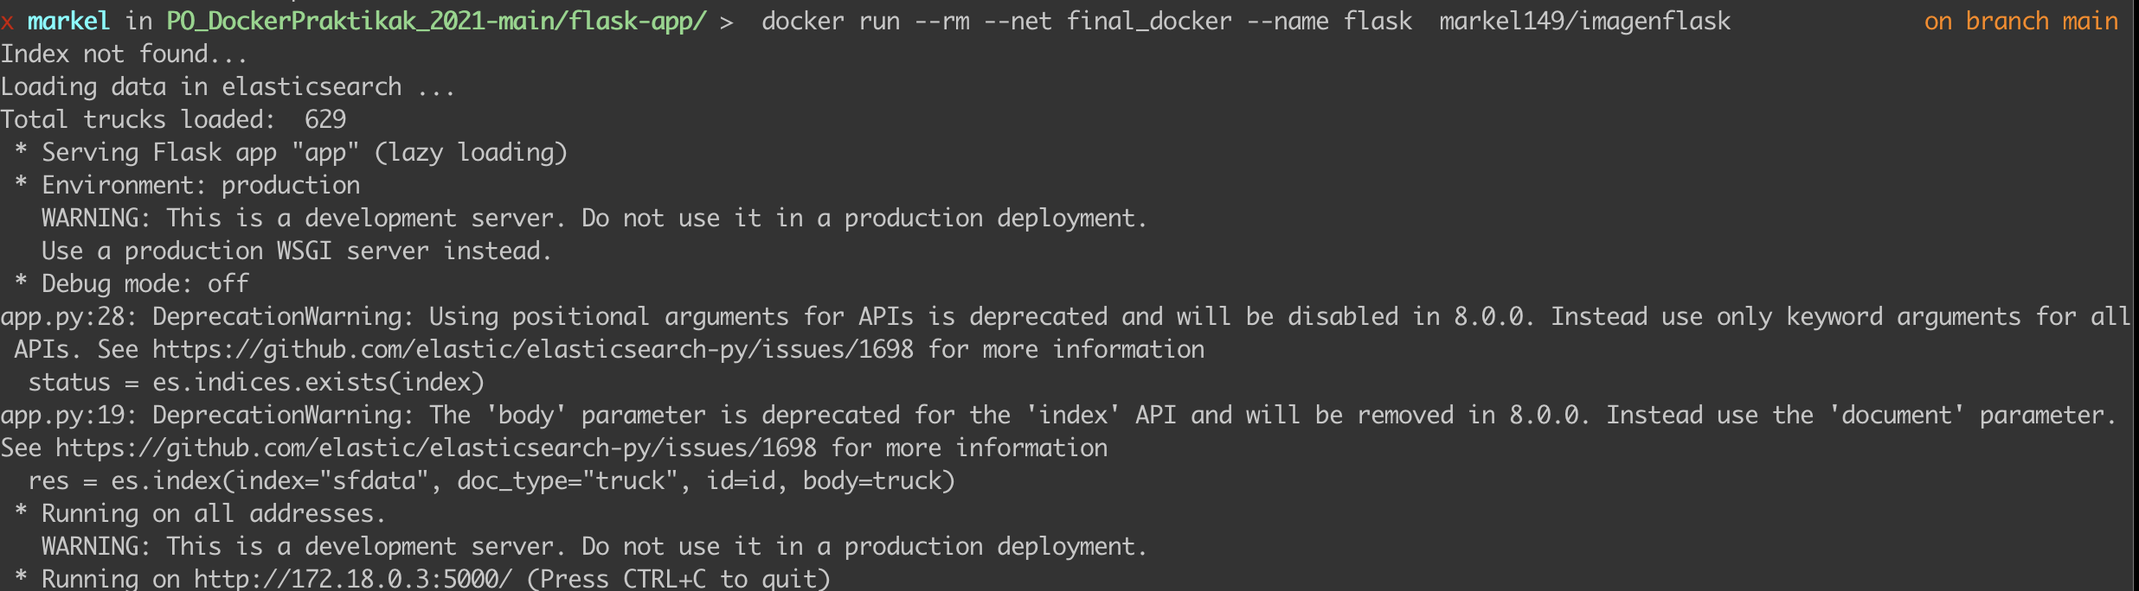

**¿Ahora son capaces de descubrirse? Pon en marcha ambos contenedores y a ver si esta vez la aplicación Flask arranca sin problemas.**

**Lanza el contenedor Flask, pero primero entrando en su terminal**

* **¿Responde? ¿Es capaz de resolver el nombre del contenedor?**

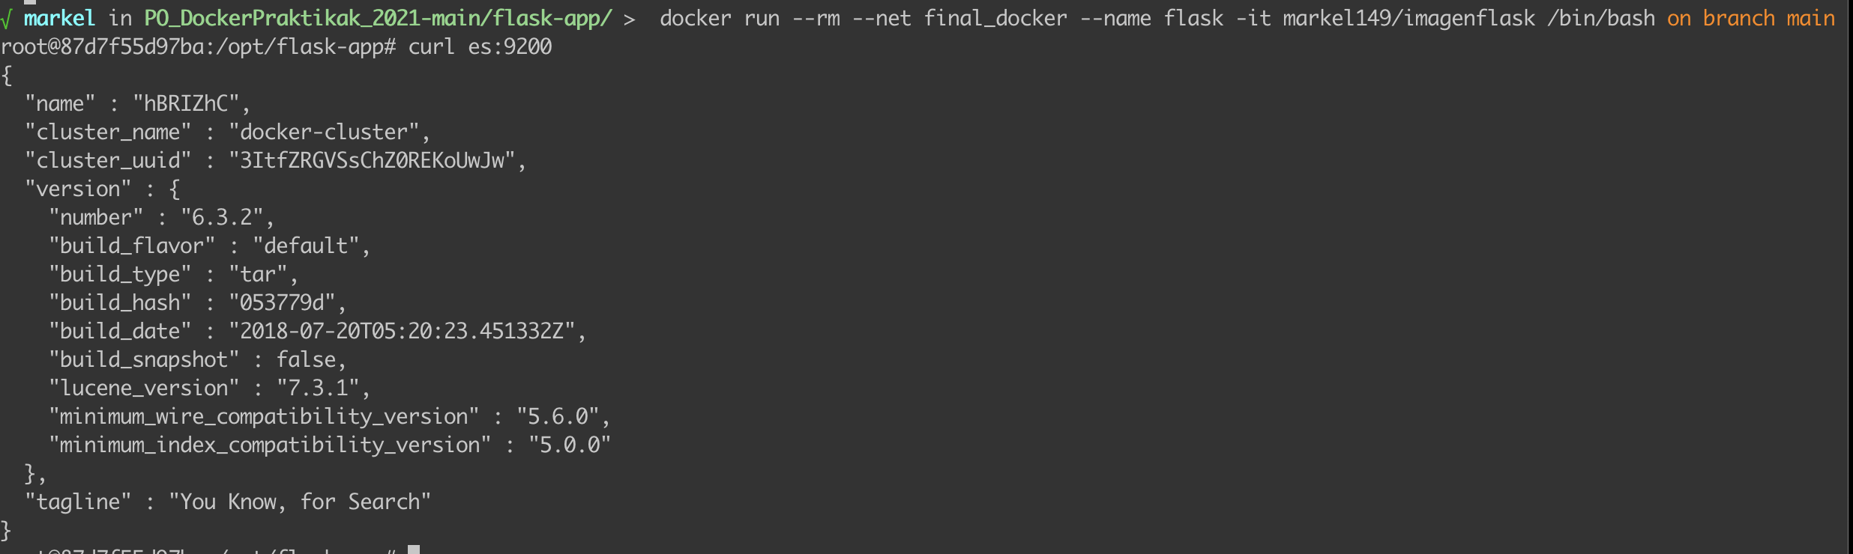

Si ahora es capaz de resolver el contenedor de elasticsearch.

* **Desde el directorio de trabajo, lanza la aplicación Python:**

#python3 app.py

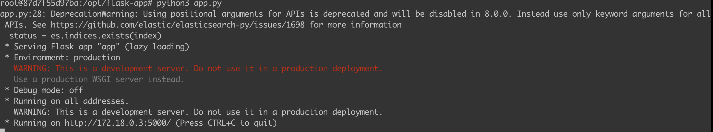

* **¿Responde? ¿Se comunica con el contenedor de “es”?**

Si, ahora se conecta con el contenedor de elasticsearch.

* **Sal del contenedor Flask y páralo. Pon en marcha de nuevo pero esta vez sin entrar en el terminal:**

o $ docker run -d --net ***nombrered*** -p 5000:5000 --name foodtrucks- web ***imagenflask***



* **Comprueba que ambos contenedores están activos.**

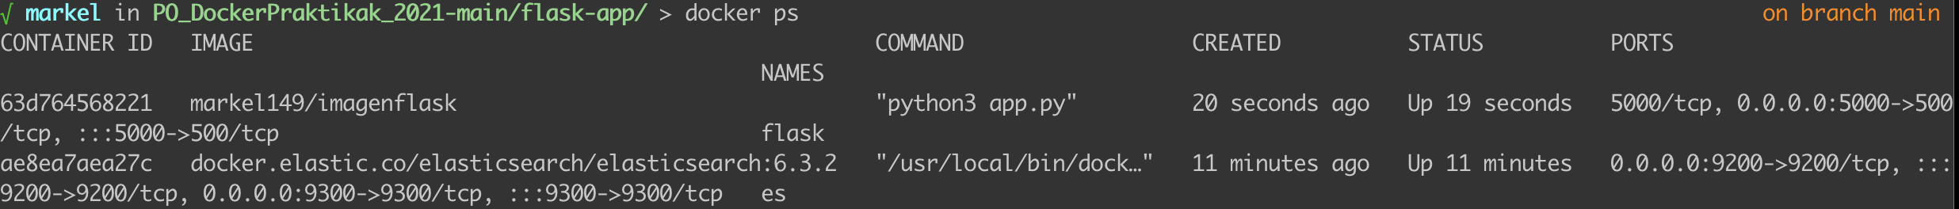

* **Conecta a la aplicación Flask mediante el comando curl desde línea de comandos.**

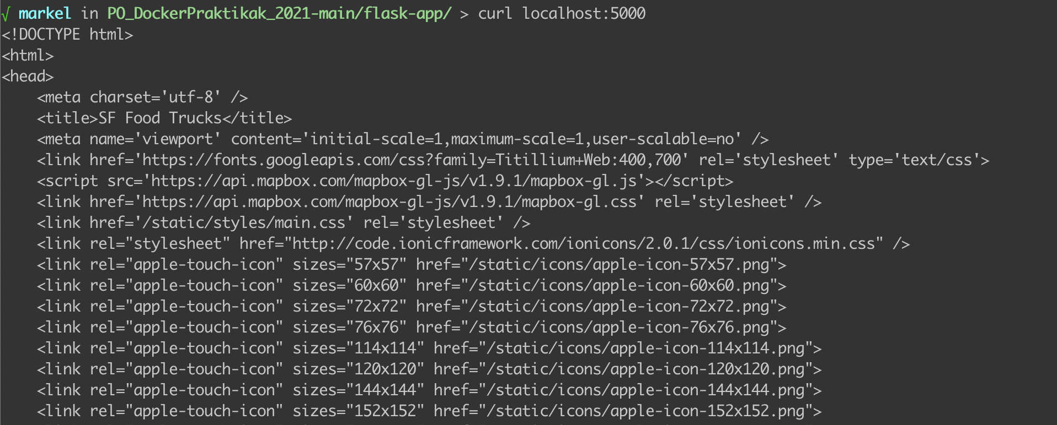

* **Abre un navegador y conecta a la ip local del host (127.0.0.1) y en el puerto de la aplicación 5000). ¿Qué has obtenido?**

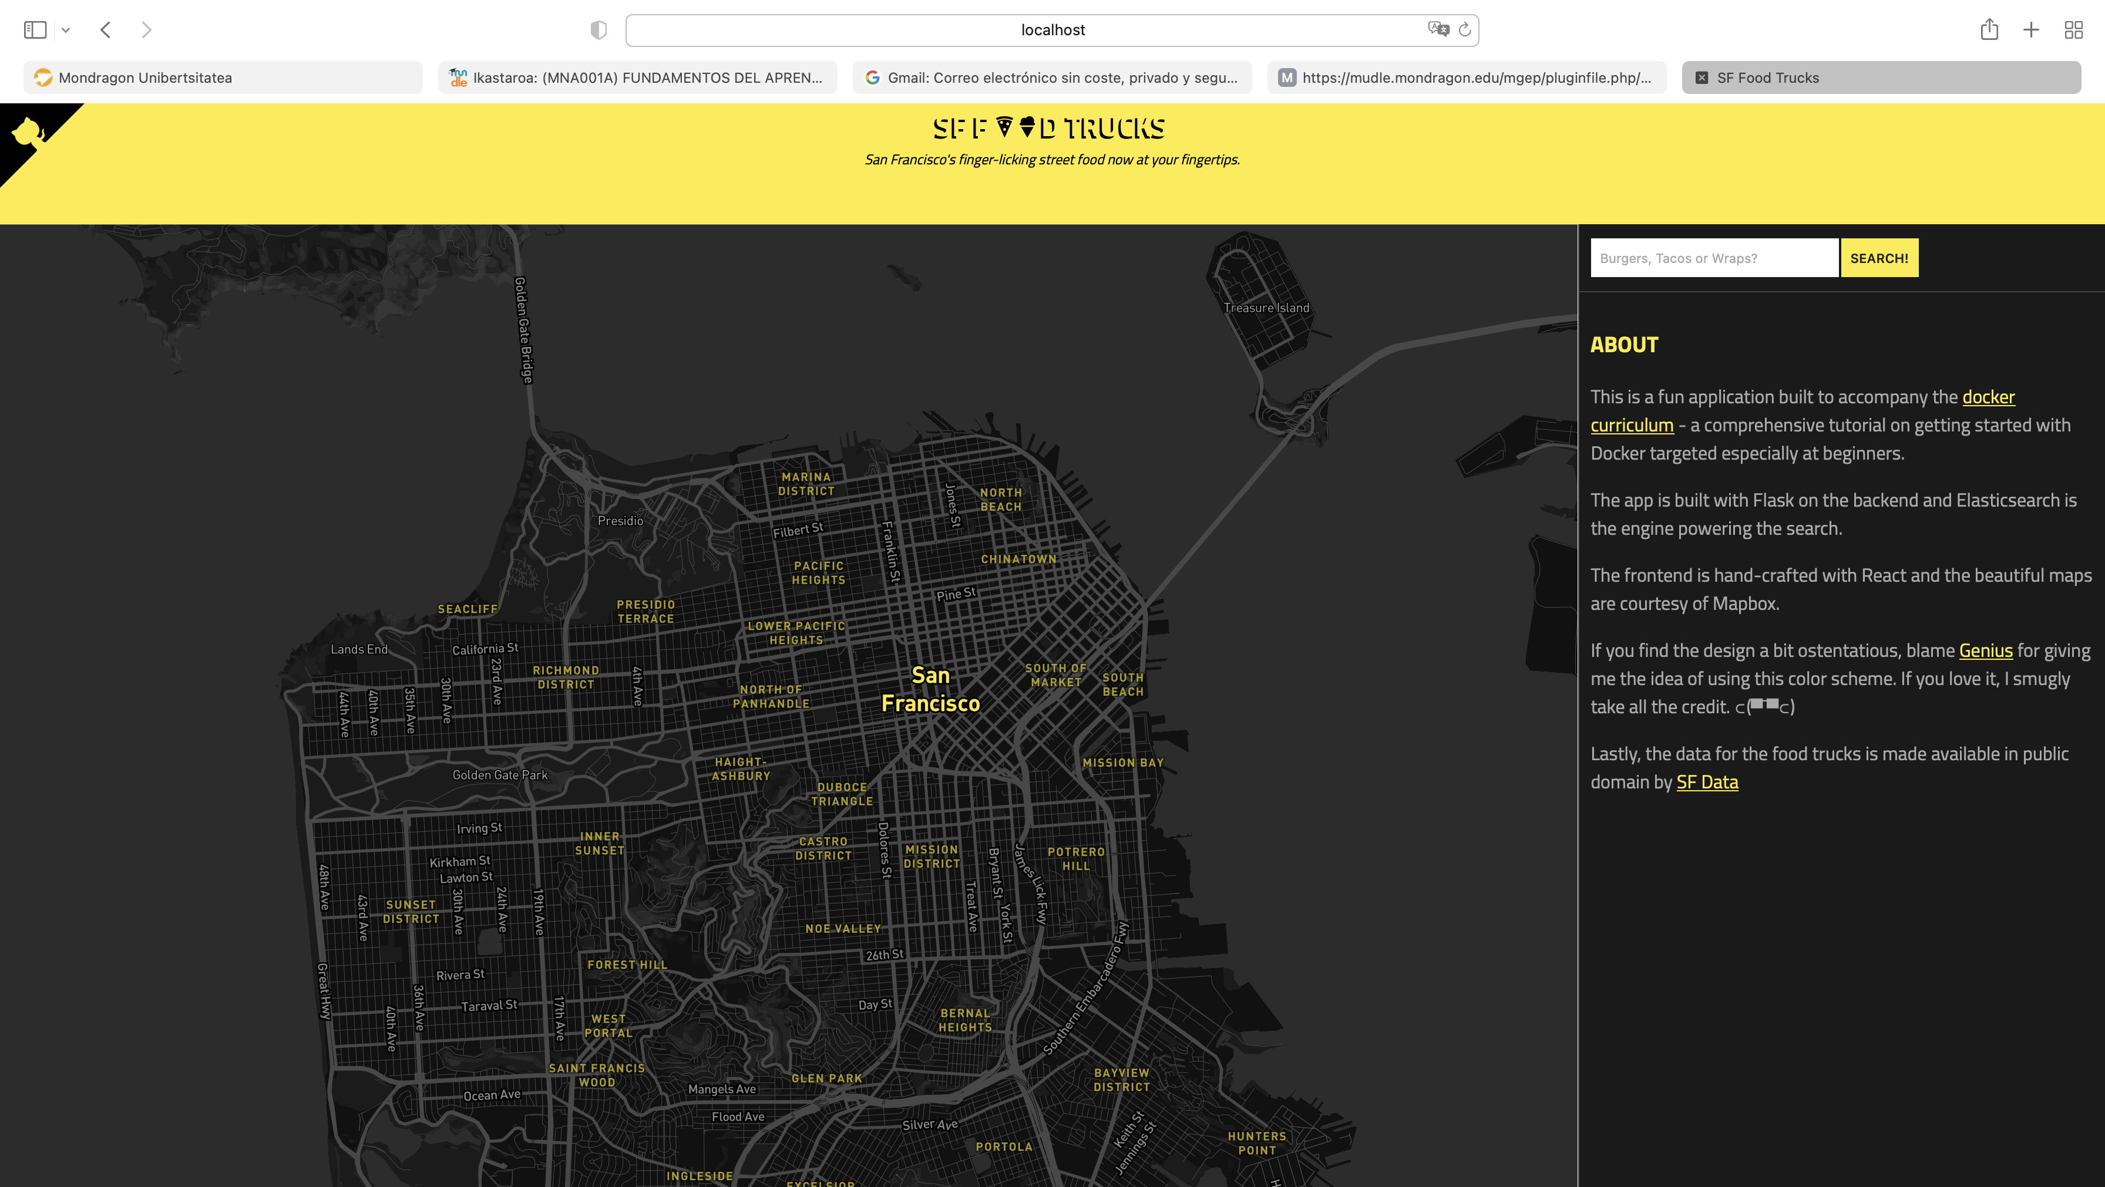

# Docker compose

**Completa el docker-compose.yml con los datos que faltan y explica lo que se está haciendo en cada paso.**

version: "3"

services:

#Lanzamos el contenedor de elasticsearch

es:

#Definimos la imagen que vamos a usar para el contenedor de elasticsearch

image: docker.elastic.co/elasticsearch/elasticsearch:6.3.2

#Definimos el nombre que tendrá el contenedor

container_name: es

#A través de una variable de entorno definimos que el cluster de elasticsearch será de un único nodo.

environment:

- discovery.type=single-node

# Definimos los puertos en los que escucha la base de datos de elasticsearch

ports:

- 9200:9200/tcp

- 9300:9300/tcp

# Creamos un volumen para guardar la información que guarda elasticsearch de manera persistente

volumes:

- esdata1:/usr/share/elasticsearch/data

#Lanzamos la aplicación de flask

web:

# Definimos la imagen que va a usar el contenedor de la aplicación de flask

image: markel149/imagenflask

# Definimos el commando que se ejecutará al levantar el contenedot

command: python3 app.py

# Definimos que este contenedor depende del contenedor de elasticsearch. De esta manera hasta que elasticsearch no este levantado no se ejecutara este contenedor.

depends_on:

- es

# Definimos el Puerto donde escuchara nuestra aplicación de flask

ports:

- 5000:5000/tcp

# Definimos el volume para que cuando se levante el contenedor de flask todo el código se monte dentro del contenedor.

volumes:

- ./flask-app:/opt/flask-app

# Definimos el volumen que usara la aplicación de elasticsearch.

volumes:

esdata1:

driver: local

**Asegurate que los contenedores puestos en marcha en los pasos anteriores están ahora parados.**

**Lanza el docker-compose.yml y presenta las evidencias de que ambos contenedores están activos y la aplicación sigue funcionando.**

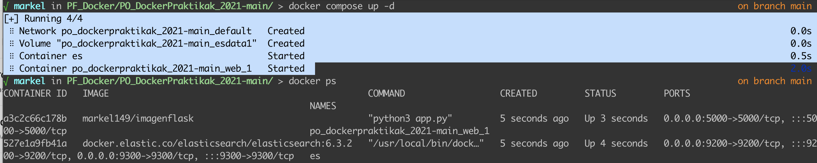

**Borra toda la infrastructura (docker-compose down –v).**

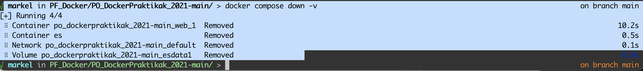

**Borra también la red antes creada para unir ambos contenedores.**



Nos aseguramos que la red que hemos creado esta borrada.

**Lanza de nuevo el docker-compose y comprueba que todo funciona (añade evidencias).**

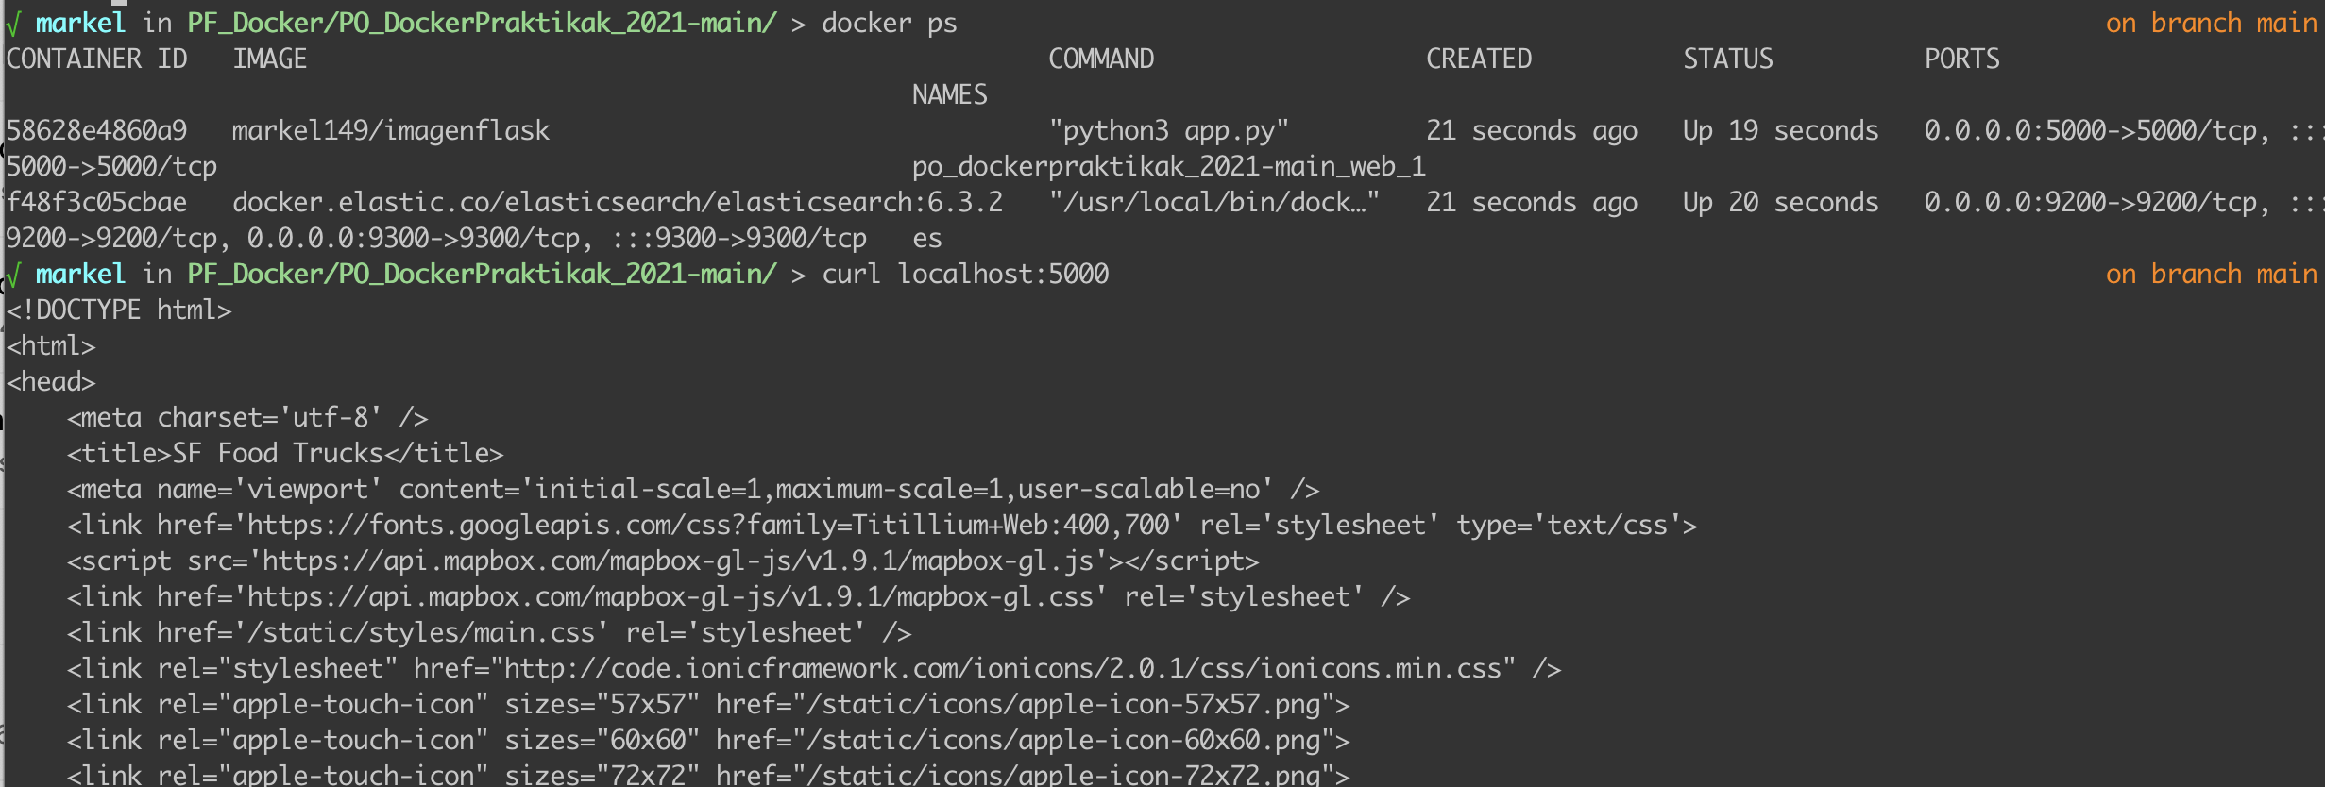

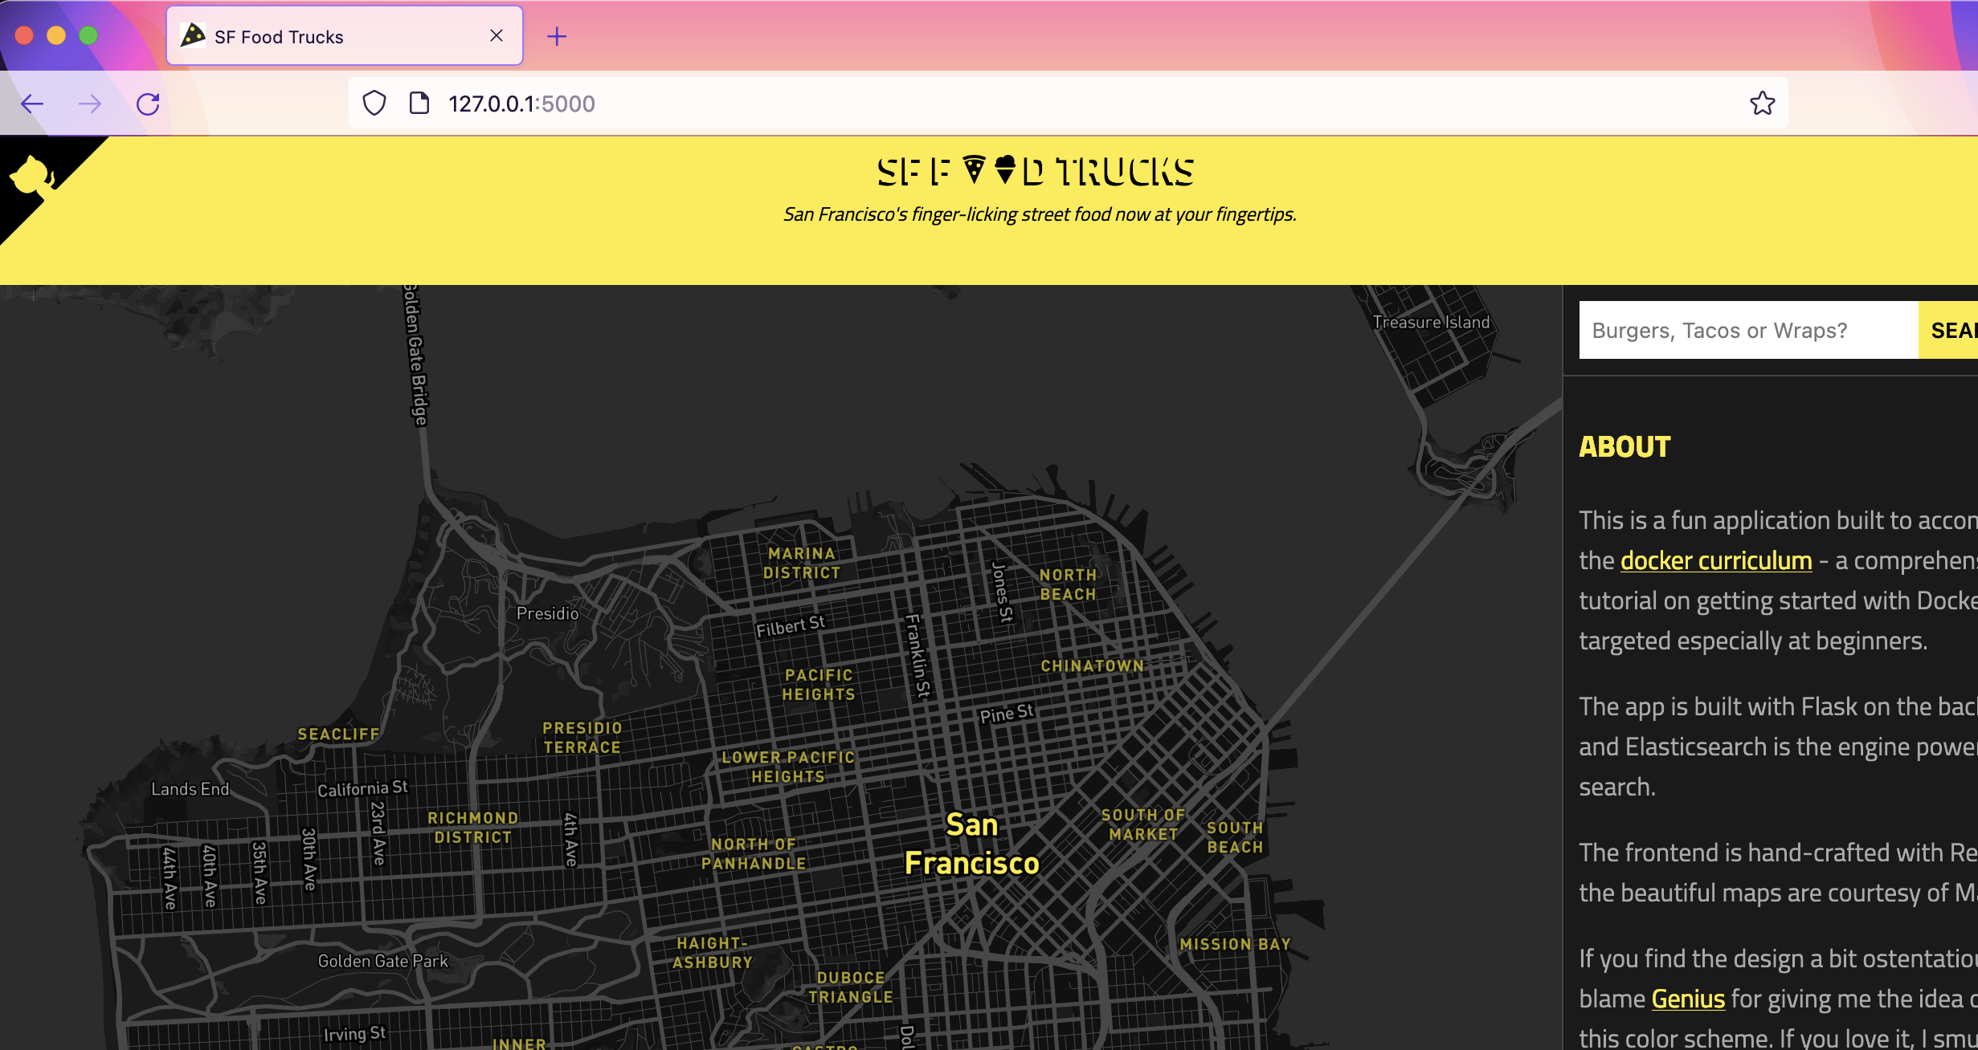

**Chequea las redes. ¿Hay alguna nueva? ¿Pero hemos indicado algo sobre las redes en el docker-compose.yml?¿Qué ha pasado al lanzar el Compose? ¿Qué conclusiones sacas?**

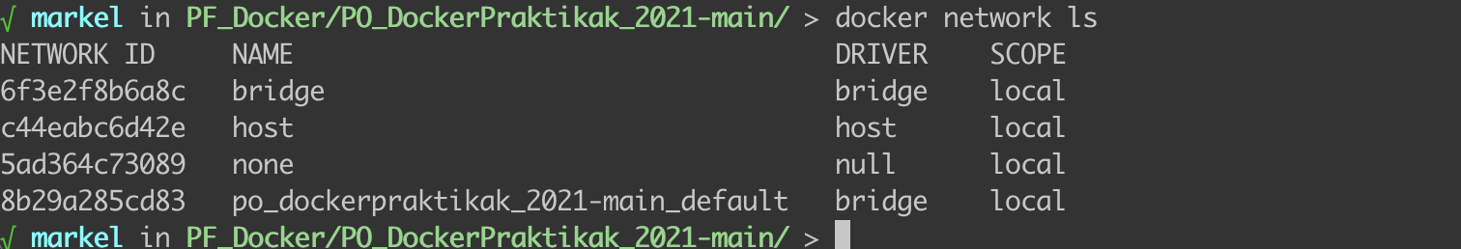

Aunque no indiquemos nada en el docker compose, cuando lanzamos varios contenedores con docker-compose se crear una red nueva para dichos contenedores. Podemos comprobarlo cuando lanzamos el comando docker-compose up -d, si nos fijamos en el output vemos que se crea una red:

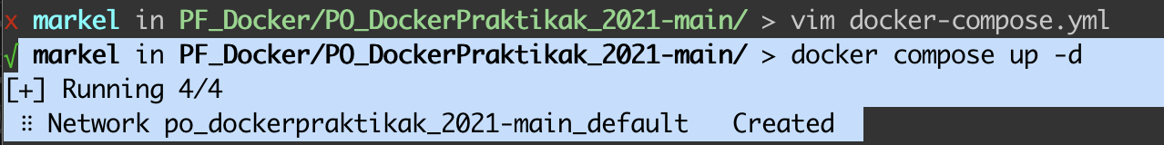

# Development workflow

Hacemos un curl a la ruta /hello y vemos que no obetenemos respuesta porque esta ruta no esta definida en la aplicación de flask.



* **Prueba a ejecutar $ curl 127.0.0.1:5000/debug ¿Qué devuelve?**



Como la ruta /debug si esta definida en nuestro app.py obtenemos la respuesta definida por la aplicación.

* **En este contexto, ¿cómo podemos añadir la ruta hello? Pues cambiando el código en app.py.**

Si cambiamos nuestro código en la aplicación app.py y añadimos el de la practica podremos obtener una respuesta llamando a la ruta /hello.

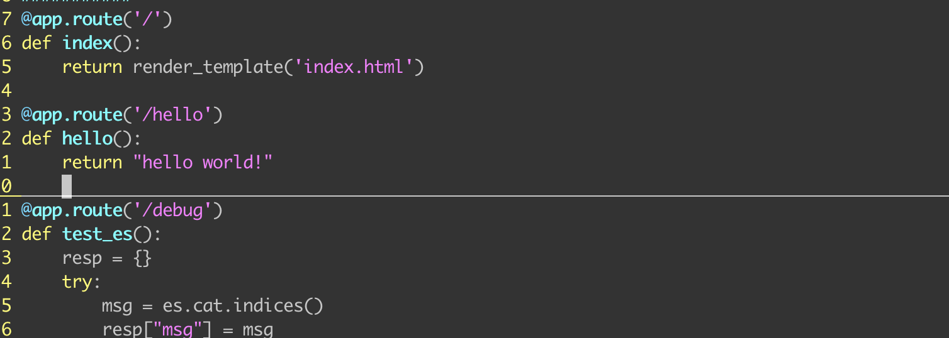

Una vez añadido guardamos los cambios.

* **Abre app.py con tu editor favorito y realiza este cambio: Ahora prueba de nuevo**

**$ curl 127.0.0.1:5000/hello**

* **¿Qué devuelve? ¿Se ha solucionado?**

Sigue devolviendo que no encuentra esa ruta, ya que el contenedor ni la aplicación se han reiniciado para cargar el nuevo código que hemos añadido.

* **¿Dónde has hecho el cambio? ¿En el host machine?**

Si, en el host machine

* **¿El contenedor qué app.py está ejecutando?¿Se ha actualizado?**

Si, se esta ejecutando pero no se ha actualizado.

* **Comprueba entrando en el contenedor ejecutando el comando bash**

**$docker-compose run web bash  
Edita app.py y comprueba que version es.**

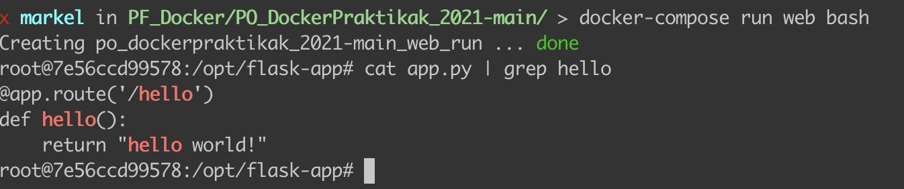

Como podemos ver, si nos conectamos al contenedor y miramos si el fichero app.py esta actualizado este contiene el código que hemos añadido en el host. Esto se debe a que el código lo hemos montado dentro del contenedor a través de un volumen, de esta manera, todo lo que modifiquemos en el host se modificara en el contenedor y viceversa.

Aunque hayamos realizado los cambios, la aplicación no se a reiniciado en ningún momento, por la tanto el código esta presente pero aun no lo esta corriendo debido a que el contenedor ni la aplicación se han reiniciado.

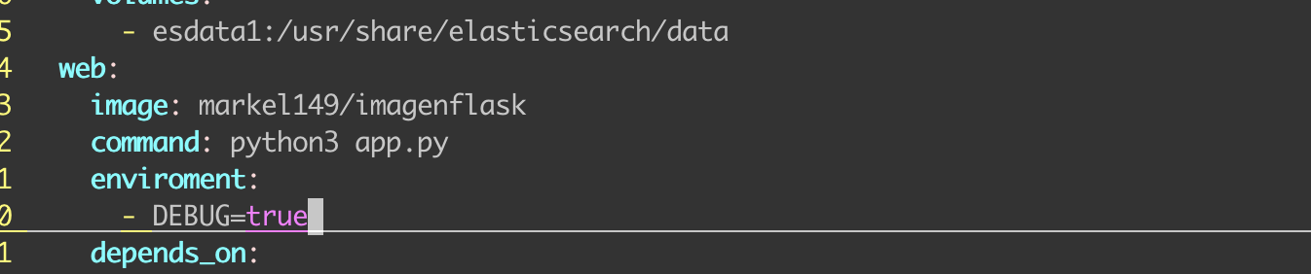

* Para los contenedores mediante el comando docker-compose

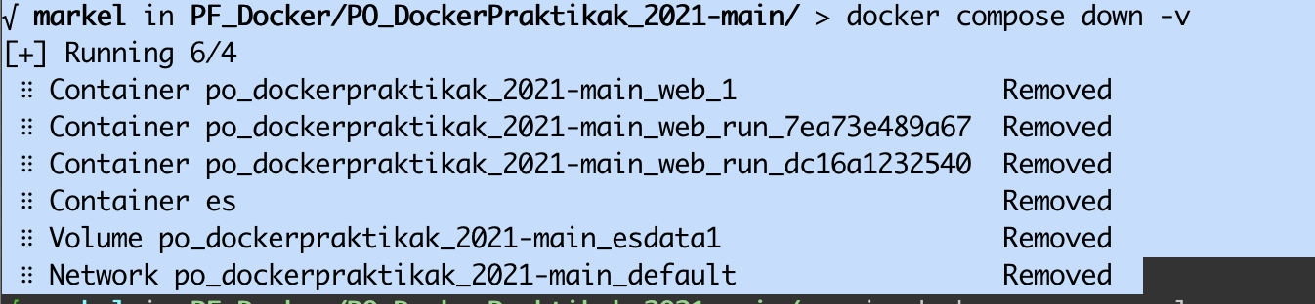

* Lanza de nuevo

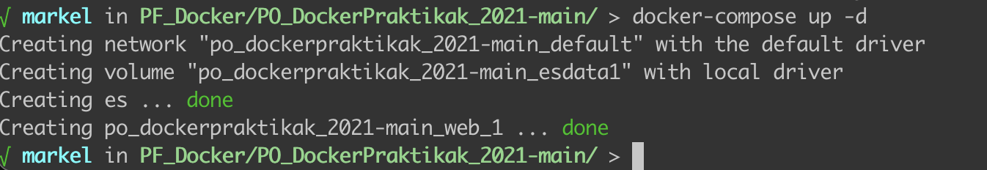

* Ahora actualiza de nuevo el fichero app.py añadiendo la nueva ruta (/hello) y prueba accediendo a esta ruta. ¿Qué obtienes?



Ahora una vez reiniciado el contenedor vemos que el código se a cargado correctamente en la aplicación y que esta nos responde de la manera esperada.